Приглашение
на образовательную выставку
«Горизонты Образования»
Приглашаем Вас и старшеклассников Вашей школы
посетить образовательную выставку «Горизонты образования»,
которая пройдет 20 октября 2016 г.,

по адресу: Конгресс - холл «Васильевский», в Михайловском зале
м. Спортивная – 2 (угол наб. реки Смоленки, д.2 и 4-ой линии В.О. д. 65)

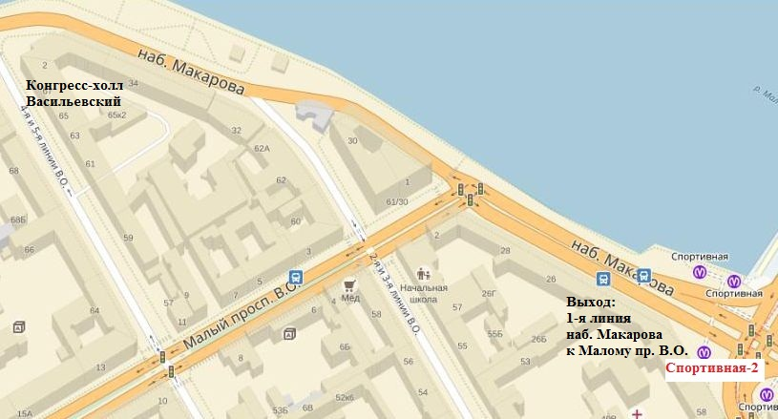

Выставка проходит при поддержке Комитета по образованию Санкт-Петербурга и Законодательного Собрания Санкт-Петербурга.

Выставка проводится для учеников 8-11 классов
На выставке будут представлены ведущие образовательные учреждения высшего и среднего профессионального образования.

- Ребята смогут пройти тестирование на выставке (тестирование по ЕГЭ/ОГЭ, профориентация тестирование по иностранным языкам: английский, испанский, немецкий, итальянский), так же есть возможность пройти тесты в школах (тесты высылаются заранее руководителям в школы, а пояснение результатов на самой выставке)
- Выдадим диплом Вашей школе об участии в выставке.
На выставку приглашены ученики многих школ Санкт-Петербурга. Поэтому для контроля проходимости выставки существует график посещения данного мероприятия.
Вы можете выбрать те часы, в которые придут ребята непосредственно из Вашей школы. Это время будет закреплено за Вами и дети смогут спокойно ознакомиться со всеми предлагаемыми направлениями обучения и принять участие во всех мероприятиях.

После получения электронного письма, просим связаться с нашим представителем для согласования посещения выставки по тел. :
(812) 640-73-73;
8- 904-605-33-53
ВХОД НА ВЫСТАВКУ СВОБОДНЫЙ!
Время проведения выставки:11.00-17.00

